台江任我行 三年 班 號 姓名 石濬宇
任務一：請利用GOOGLE蒐集跟台江有關的介紹，並盡量與自己的家或學校做連結介紹 。
- 台江文化簡介
陸域縱貫臺南市沿海，跨越七股溪、曾文溪、鹿耳門溪、鹽水溪等四條溪流出海口，包括黑面琵鷺保護區、七股潟湖等區域，面積4,905公頃，以多變的海岸沖積地形和古航道為特色，兼具自然、人文歷史及傳統產業的文化景觀，海域部份即漢人先民渡臺主要航道中東吉嶼至鹿耳門段為範圍，合計海陸總面積39,310公頃，其大都是位於百年來所稱「台江」範圍內。此外，還有由紅樹林、濕地等構成的自然生態景觀，猶如鑲嵌在臺灣西南沿海的綠寶石。
任務二：如果有一天你要當地陪，帶朋友遊台江，你可以考慮去哪些景點？請說明至少五點景點，請挑其中一個景點，你要怎麼跟朋友介紹該點的特色或文物？請輔以文字和照片說明。
- 可考慮去哪些景點？台江文化中心 四草溼地 台江國家公園 七股紅樹林賞鳥亭
四草湖
- 我選擇哪一景點介紹：四草綠色隧道

- 該景點的特色或文物說明：被譽為「台灣袖珍版亞馬遜河」的四草綠色隧道，位在台江國家公園內、大眾廟後方。 百餘年前，這裡曾是運送鹽、糖等民生物資的人工渠道，早期可從四草湖通往今日七股一帶，由於水道較淺，僅有竹筏能通過，所以此地又稱為「竹筏港」

- 圖片 ：□手機拍攝；□網路截圖，出處 維基百科
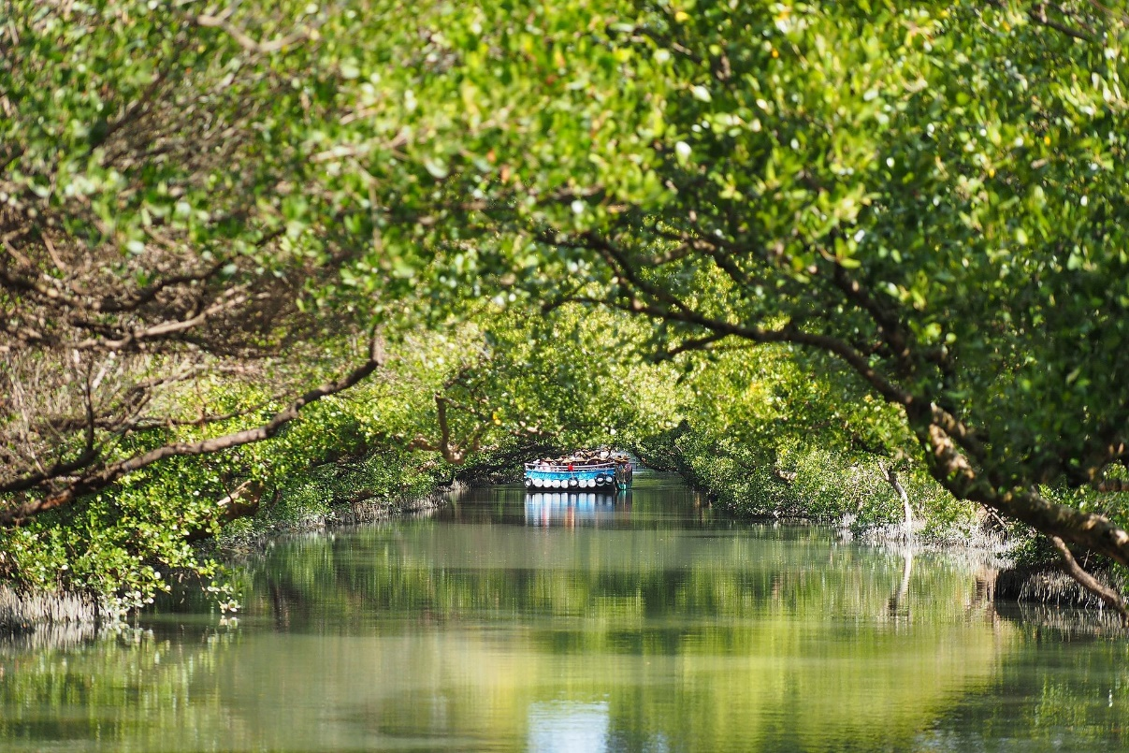

- 如果我要帶三個朋友一起進行台江一日遊的行程規劃，我會安排什麼樣的行程？考量主因為何？使用什麼交通工具？行程中美食或小吃介紹。預計花費多少錢？
（1）行程安排： 早上搭公車到四草去搭竹筏暢遊綠色隧道 中午到四草大眾廟旁品嘗小吃 下午參觀台江國家公園

（2）考量主因： 因為夏天天氣較熱 所以早上選擇到綠色隧道 有樹木可以遮蔽

（3）交通工具： □腳踏車；□公車；□計程車；□家人開車；□步行；□其他
（4）行程中美食或小吃介紹： 四草大眾廟美食廣場有許多小吃 例如:四草阿鳳蚵仔 煎等 此處距離海邊不遠擁有許多豐富的海洋資源 可品嘗許多新鮮海產和著名的地方小吃

（5）估計費用： 竹筏全票200 午餐小吃約200

- 我的省思：（從這活動我學到什麼？）
讓我更了解到我平常不太接近的自然生態 許多在課本上的植物都出現在眼前
也能看到非常多的濕地生物非常有趣1

